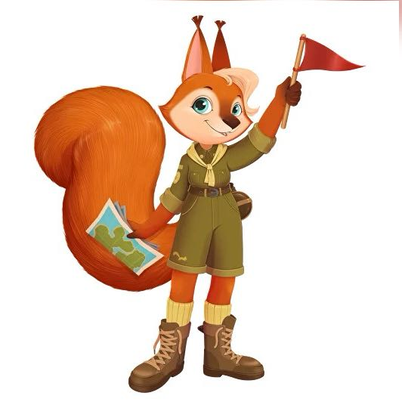
А Н К Е Т А

Детского оздоровительного лагеря

«АзБука на миллион»

(заполняется родителями или уполномоченными лицами, (ПРИЛОЖЕНИЕ к Договору)

1. Ф.И.О. ребёнка ___________________________________________________________________________________________

2. Ф.И.О. лица заполнившего анкету______________________________степень родства_____________

3. Дата рождения ребёнка____________возраст___________№ школы____________________________

город_________________Дом адрес_________________________________________________________
____________________________________________________________________________________
Контактный телефон:моб_________________________дом_______________________________________

служебный____________________Вацап_________________________е-майл________________________

- Бывал ли ребенок в лагерях: в Подмосковье _______, на море (РФ, Крым)___________________
за рубежом _____________________________________________________________________________
2. Увлечения Вашего ребенка (кружки, секции, хобби и т.д.) ___________________________________________________________________________________________

3. Есть ли противопоказания для занятия спортом? ___________________________________________________________________________________________

4. Как ребенок плавает? не умеет/ немного держится на воде /боится воды / плавает / хорошо плавает (нужное обвести)
5. Характер Вашего ребенка (скрытный, общительный, застенчивый ,стеснительный, лидер,_ (нужное подчеркнуть) или иное___________________________________________________________________

6. Есть ли проблемы во взаимоотношении со сверстниками или взрослыми? ___________________________________________________________________________________________
7. . Внимание! Этот пункт касается всех! Курение, употребление спиртных напитков категорически запрещено. Это ЗАКОН! Если ваш ребенок не имеет этих ограничений дома, но готов отказаться от этих привычек на время СМЕНЫ, напишите об этом и обязательно согласуйте это с ребенком._________________________________________________________________________________
В Случае нарушения этого ЗАКОНА ребенок будет отправлен домой.
8. Дополнительные сведения о ребенке, на что следует обратить внимание, как помочь
___________________________________________________________________________________________

______________________________________________________________________________________________________________________________________________________________________________________
9. Экстренная связь!.В случае, если, во время отдыха ребенка родители находятся в Москве, в таблице указываются домашний телефон, а если будут отсутствовать, телефон ответственного лица (совершеннолетнее лицо, которому, в случае отсутствия родителей, доверяется решение значимых вопросов относительно ребенка)
___________________________________________________________________________________________

10.Медикаменты в лагерь брать запрещено, но если есть такая необходимость, то укажите подробно, что это за лекарство, как его принимать и не забудьте сдать лекарство при отправке в лагерь врачу или вожатому__________________________________________________________________
___________________________________________________________________________________________
Данные о здоровье ребенка |  |  | Примечания
Имеются ли особенности питания ребенка ?  ( предпочитаемая диета, любимые блюда и др.) | да | нет
Бывают ли нарушения сна (плохое засыпание, ночное недержание мочи, трудное вставание и др.) | да | нет
Бывают ли аллергические реакции на какие-нибудь лекарства, запахи, цветы, пыль, какую-либо пищу  в виде сыпи, отёков, затруднённого дыхания и др.? | да | нет
Отмечается ли при волнении повышенная потливость или появление красных пятен? | да | нет
Бывают ли головные боли (беспричинные, при волнении, после физической нагрузки или по другим причинам)? | да | нет
Бывают ли головокружения, неустойчивость при перемене положения тела? | да | нет
Бывают ли обмороки? | да | нет
Бывают ли слабость, утомляемость после занятий или дома? | да | нет
Часто ли бывают: насморк, кашель, потеря голоса? | да | нет
Бывают ли боли в животе: после еды, до еды, во время еды, независимо от приема пищи, тошнота, отрыжка, изжога? | да | нет
Бывают ли нарушения стула (запоры, поносы) | да | нет
Бывают ли боли в пояснице, боли при мочеиспускании? | да | нет
Бывают ли носовые кровотечения? | да | нет
Ребенок хорошо переносит солнечные лучи? | да | нет
Были травмы у ребенка, какие, когда? | да | нет
Получает ли ребенок какие либо медикаменты постоянно? | да | нет
Есть ли у ребенка медикаменты (при необходимости) на весь период его пребывания c указанием дозы и кратности приема ? | да | нет

На что бы Вы хотели бы обратить внимание в плане здоровья Вашего ребёнка, (укажите диагноз и стадию заболевания если таковое есть) Ваши пожелания
___________________________________________________________________________________________
______________________________________________________________________________________________________________________________________________________________________________________
______________________________________________________________________________________________________________________________________________________________________________________
___________________________________________________________________________________________

подпись ______________ дата __________

